Undersøgelse af olivenolier

Formål:
Formålet er at analysere forskellige typer af olivenolie med hensyn til farve, duft, smag og absorptionsspektrum for derefter at kunne klassificere dem.

Teori:
Olivenolie er en vegetabilsk olie, der er udvundet af frugten fra europæisk oliven (Olea europaea), som stammer fra middelhavsområdet. Olivenolien anvendes i mad, kosmetik og sæbe. Da den har et højt indhold af monoumættede olier, er det en ernæringsmæssig sund olie.

Oliven sorter til fremstilling af olivenolie
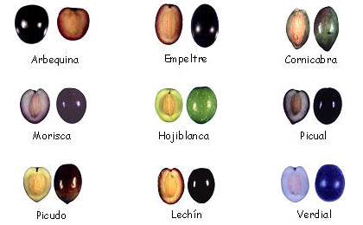
Figur 1.

De kvalitetsstandarter, der anvendes, er fastsat af IOOC, International Olive Oil Council, og anvendes af alle olivenproducerende lande.

Olivenolie klassificeres ud fra følgende:
- Udvindingsmetode – Hvordan blev olien lavet?
Jomfru (benævnes også koldpresset eller mekanisk presset) betegner olie produceret ved stuetemperatur under anvendelse af tryk alene.
Rektificeret betyder olie, som er blevet kemisk behandlet for at neutralisere stærk smag og fjerne det meste af syreindholdet.
Olie af olivenpresserester er olie, der er udvundet fra olivenpresseresten under anvendelse af kemiske opløsningsmidler – mest hexan – og under anvendelse af opvarmning.
- Kemisk sammensætning - Hvad er der i olien?
- Smag - Hvordan smager olien?

Man skelner mellem flere klassificeringer af olivenolie, hvilket fremgår af etiketterne.
Ekstra jomfru olivenolie - kommer fra den første kolde presning af oliven, og den indeholder ikke mere end 0,8 % syre. Den har en grøn-gul farve og en tydelig frugtagtig aroma på grund af det høje indhold af klorofyl og andre flygtige stoffer, udvundet af frugten. Den bliver bedømt til at have en perfekt smag. Olien er således udvundet udelukkende ved mekaniske processer.

Jomfru olivenolie - er også koldpresset og med et syreindhold på max. 2 %. Da det er anden presning, er farven ikke så intens som i Extra jomfru olivenolie men dog stadig grøn-gul med en let aroma. Den bliver bedømt til at have en god smag. Olien er således også udvundet udelukkende ved mekaniske processer.
Olivenolie - er en blanding af jomfru olivenolie og rektificeret olie og med max. 1 % syre. Farven er lys gul, og der er ingen aroma, da olien er forarbejdet under tryk for at fjerne klorofyl og flygtige stoffer. Smagen er justeret og bedømmes fad. Olien består af raffineret olivenolie og olie, udvundet direkte af oliven.
Olie af olivenpresserester - er en blanding af rektificeret olie af olivenpresserester og muligvis noget jomfru olivenolie. Den produceres med konsumering for øje, men den må ikke kaldes for olivenolie.
Bomolie - er olivenolie, der ikke anvendes til konsumering men til industriformål.

Klorofyls absorbans som funktion af bølgelængden er undersøgt i et ekstrakt af spinat (figur 2 til venstre) og i extra jomfru olivenolie (figur 2 til højre). Der er to former for klorofyl (-a og –b) i planter. Klorofylmolekylerne absorberer lys med bølgelængder på 400-500 nm (blå-violet lys) og på 650-680 nm (rødt lys), hvorimod det grønne lys reflekteres. Dette er grunden til, at vi ser bladene som grønne. Forholdet mellem klorofyl-a og –b er forskelligt hos forskellige planter, hvilket giver lidt forskellige absorptionsspektre.

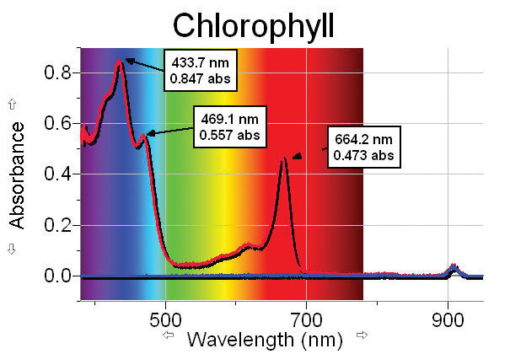 | 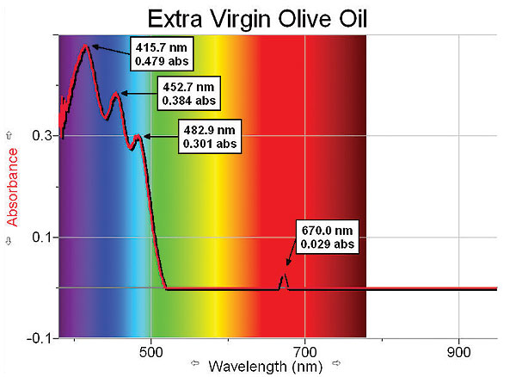
Figur 2. Absorbansen som funktion af bølgelængden i et ekstrakt af spinat (fig. t.v.) og i extra jomfru olivenolie (fig. t.h.). http://www.vernier.com/innovate/innovativeuse63.html okt. 2007.

Smagen af olivenolie skyldes samspillet mellem en lang række flygtige kemiske stoffer i olivenolien: Aldehyder, alkoholer, estere, ketoner mv. Smag og duft skyldes bestanddele som hexanal (grøn, græsagtig), trans-2-hexenal (grøn, bitter), 1-hexanol og 3-methyl-1-butanol, som er de vigtigste flygtige forbindelser i olivenolien. Mange af disse smagsstoffer nedbrydes, hvis temperaturen under oliefremstillingen overstiger 30 ºC.

Hypotese:
Olivenolies grønne farve skyldes klorofyl. Jo højere kvalitet af olien, jo højere klorofylindhold og dermed grønnere farve.
Den bedste kvalitet vil smage mest af oliven, og den ringeste (billigste) vil smage mest ”fedtet-friture-agtigt”.

Materialer:
Logger Pro Red Tide Spectrofotometer
Computer
Cuvetter
Engangspipetter
Destilleret vand
2-propanol
Forskellige olivenolier: 3 forskellige Extra jomfru olivenolie (60 kr./L – 173,50 kr./L). Alle olierne er opbevaret korrekt og er langt fra sidste salgsdato.

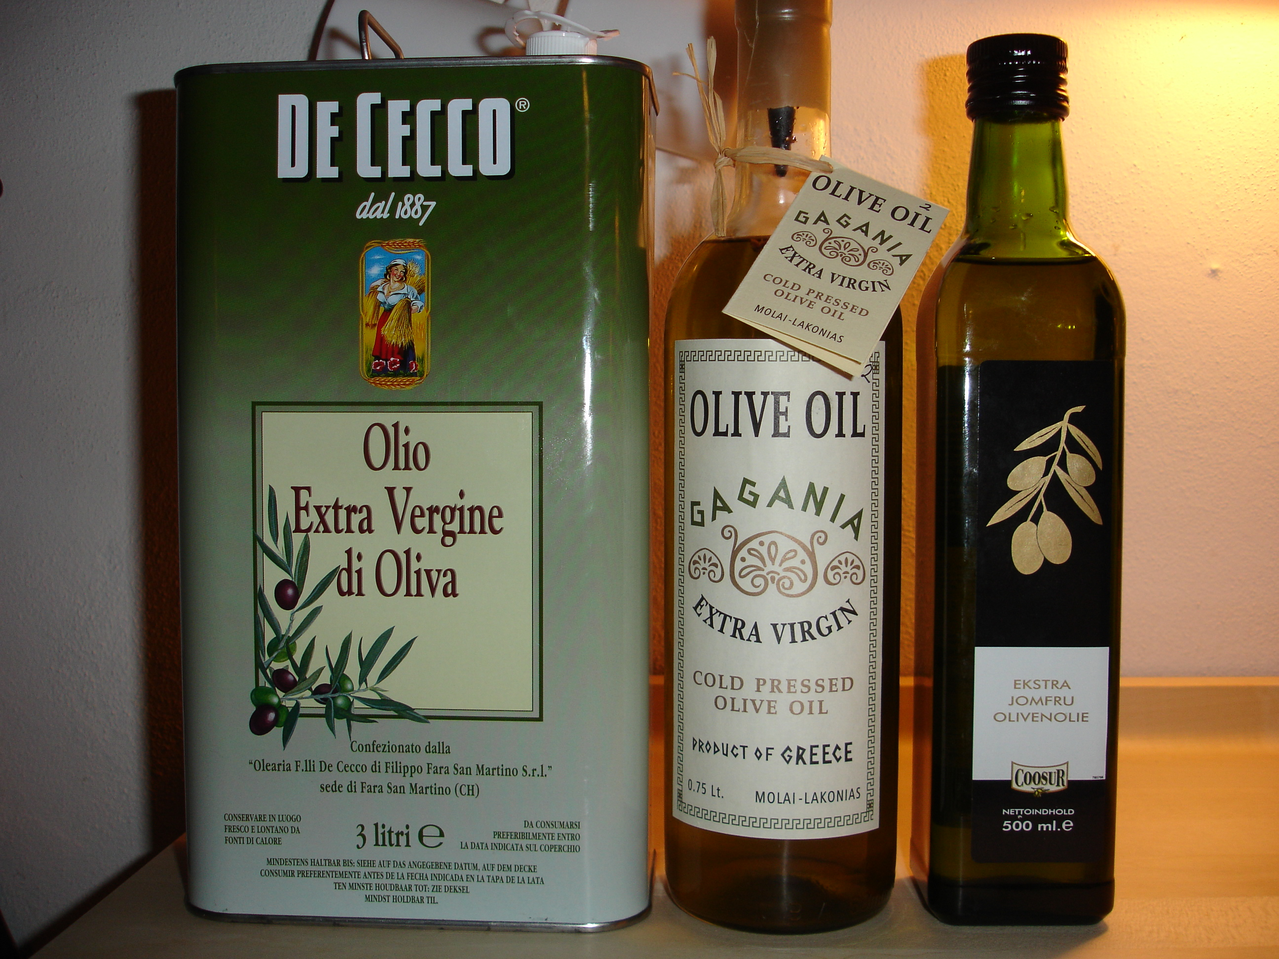
Figur 3. Olivenolie 1, 2 og 3. Foto: Karen Helmig.
Metode:
- Forbind computeren og Logger Pro Red Tide Spectrofotometer med et USB-kabel.
- Start Logger Pro programmet på computeren.
- Åben menuen: ”Experiment” og vælg ”Connect Interfase” og vælg ”Spectrometer” og vælg ”Scan for Spectrometer”.
- Kalibrer spectrometeret.
  - Fyld en cuvette ¾ op med destilleret vand (reference).
  - Åbn menuen ”Experiment” og vælg ”Calibrate” og vælg ”Spectrometer”. Følgende besked kommer frem i dialogboksen: “Waiting … seconds for the device to warm up”. Efter 60 sekunder skifter beskeden til: ”Warm up complete”.
  - Placer referencen i cuvetteholderen på spectrometeret. Husk at placere cuvetten så de blanke sider vender mod lyskilden. Tryk: ”Finish calibration” og tryk retur.
- Fyld olivenolie 1 i en ren cuvette, så den er ¾ fuld og placer den i spectrometeret.
  - Tryk retur og et absorptionsspektrum for olivenolien vil blive vist på skærmen.
  - Aflæs grafens toppunkter.
  - Tryk retur for at fuldføre analysen.
  - Gem data ved at vælge ”Store latest run” fra ”Experiment” menuen.
- Gentag med olivenolie 2 og 3.
- Gem forsøgsresultaterne ved at vælge ”Save as …” fra ”File” menuen.
- Kopier graferne over i rapporten.
- Vælg “Exit” fra “File” menuen for at lukke Logger Pro programmet.
- Rengør cuvetterne grundigt med 2-propanol.

Olivenoliernes smag
Smagstesten skal foretages som blind-smagning, dvs. der smages på en olie ad gangen, og olierne er mærket 1, 2 og 3. Olien dryppes med en ren pipette på en ren ske, og i et skema afkrydses de smagskarakterer, der passer bedst. Alle smager på de tre olier i den samme rækkefølge.

Resultater:

3x 2007  Olivenolie  Smagstest  d. 29.10.07  23 testpersoner  Tal i tabel angiver antal ”x”-er, som karakteren i alt har scoret | Fed – ren oliesmag | Bitter | Frugtig | Græsagtig - “grøn” | Nøddeagtig | Æble – artiskok agtig | Olivensmag | Harsk | Parfumeret | Stærk - pebersmag | Smagte bedst af de tre | Smagte værst af de tre
Olivenolie 1 | 6 | 10 | 2 | 10 | 13 | 0 | 6 | 9 | 0 | 2 | 7 | 1
Olivenolie 2 | 12 | 5 | 1 | 13 | 5 | 2 | 6 | 11 | 4 | 4 | 6 | 3
Olivenolie 3 | 16 | 8 | 9 | 6 | 3 | 3 | 10 | 8 | 2 | 2 | 5 | 12

Figur 4. Bearbejdet resultat af smagstest.
1: De Cecco Extra jomfru olivenolie. 2: Extra jomfru græsk olivenolie. 3: Extra jomfru olivenolie.

Karakteren “ubehagelig smag“ burde have været medtaget, da ret mange opfattede smagen af olie 3, som direkte ubehagelig. Der var dog også nogle, som syntes denne olie smagte bedst.
En del vidste ikke, hvad ”harsk” betød – de havde ingen fornemmelse af harsk lugt/smag, så resultatet af oliesmagstesten mht. denne karakter er ikke entydig. Nogle opfattede nøddeagtig, som dårligt smagende.

Der manglede lidt neutralt brød eller lignende til at klare smagen imellem hver smagstest.

Farven på olierne blev bedømt således:
1: De Cecco Extra jomfru olivenolie: grøn-gul (farvetone mellem 2 og 3)
2: Extra jomfru græsk olivenolie: kraftig grøn-gul farve
3: Extra jomfru olivenolie: gul-grøn farve, svagere farvet end olie 1.

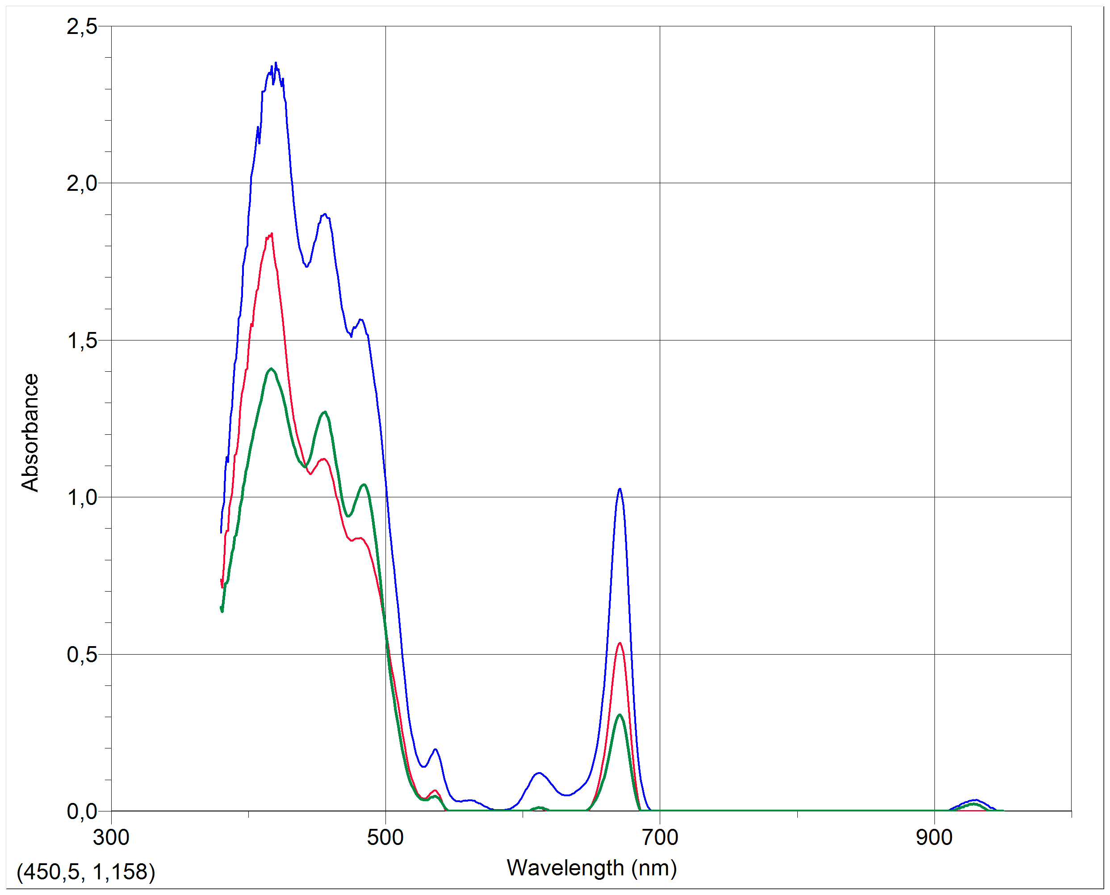

Olivenolie 1 (rød kurve): De Cecco Extra jomfru olivenolie. Olivenolie 2 (blå kurve): Extra jomfru græsk olivenolie (173,50 kr./L). Olivenolie 3 (grøn kurve): Extra jomfru olivenolie (60 kr./L).

Diskussion:
- Sammenlign absorptionsspektrene for spinat og Extra jomfru olivenolie (se figur 2). Er det klorofyl, som giver olivenolien dens grønne farve?
- Analyser og forklar absorptionsspektrene for hver af de tre olier.
- Hvilken produktionsmetode kan man forvente er brugt ved fremstilling af hver af de tre olier? Kan produktionsmetoden forklare forskellene i absorptionsspektrene for de tre olier?
- Er der nogen sammenhæng mellem olivenoliernes kvalitet (pris) og absorptionsspektrene?
- Hvordan stemmer smagstesten overens med absorptionsspektrene? Inddrag fejlkilder i svaret.

Konklusion:

Litteratur:

